В соответствии со статьями 8, 41, 42, 45, 46, 57 Градостроительного кодекса Российской Федерации, на основании заявления Чуприкова Сергея Вячеславовича от 14 января 2019 г. № 059-22-01-29-88, в целях выделения элементов планировочной структуры, установления границ территорий общего пользования, границ зон планируемого размещения объектов капитального строительства, определения характеристик и очередности планируемого развития территории путем подготовки проекта планировки территории:

**О подготовке проекта планировки территории, ограниченной ул. Копылова, зданием по ул. Старых Большевиков, 84, ул. Старых Большевиков,   
ул. Кувинской в Мотовилихинском районе города Перми**

СЭД-059-22-01-03-165

31.01.2019

1. Чуприкову Сергею Вячеславовичу за счет собственных средств осуществить подготовку проекта планировки территории, ограниченной ул. Копылова, зданием по ул. Старых Большевиков, 84, ул. Старых Большевиков, ул. Кувинской в Мотовилихинском районе города Перми (далее – проект планировки территории), согласно приложению к настоящему распоряжению.

2. Физические или юридические лица в тридцатидневный срок со дня вступления в силу настоящего распоряжения вправе представить в департамент градостроительства и архитектуры администрации города Перми предложения о порядке, сроках подготовки и содержании проекта планировки территории.

3. Срок подготовки проекта планировки территории составляет 2 года со дня вступления в силу настоящего распоряжения. По истечении указанного срока представление проекта планировки территории на рассмотрение и утверждение не допускается.

4. Отделу планировки территорий управления территориального планирования и механизмов реализации департамента градостроительства и архитектуры администрации города Перми:

4.1. обеспечить опубликование настоящего распоряжения в печатном средстве массовой информации «Официальный бюллетень органов местного самоуправления муниципального образования город Пермь» и на официальном сайте муниципального образования город Пермь в информационно-телекоммуникационной сети Интернет в течение 3 календарных дней со дня принятия настоящего распоряжения;

4.2. обеспечить направление в функциональные и территориальные органы администрации города Перми запроса о представлении исходной информации для подготовки проекта планировки территории в течение 3 календарных дней со дня вступления в силу настоящего распоряжения.

5. Управлению информационного обеспечения градостроительной деятельности департамента градостроительства и архитектуры администрации города Перми разместить сведения о подготовке проекта планировки территории в информационной системе обеспечения градостроительной деятельности города Перми в течение 14 календарных дней со дня вступления в силу настоящего распоряжения.

6. Настоящее распоряжение вступает в силу со дня официального опубликования в печатном средстве массовой информации «Официальный бюллетень органов местного самоуправления муниципального образования город Пермь».

7. Контроль за исполнением настоящего распоряжения оставляю за собой.

М.В. Норова

Приложение

к распоряжению начальника департамента градостроительства и архитектуры администрации города Перми

от 31.01.2019

№ СЭД-059-22-01-03-165

**ТЕРРИТОРИЯ,**

**ограниченная ул. Копылова, зданием по ул. Старых Большевиков, 84,   
ул. Старых Большевиков, ул. Кувинской в Мотовилихинском районе города Перми, площадью 2,24 Га**

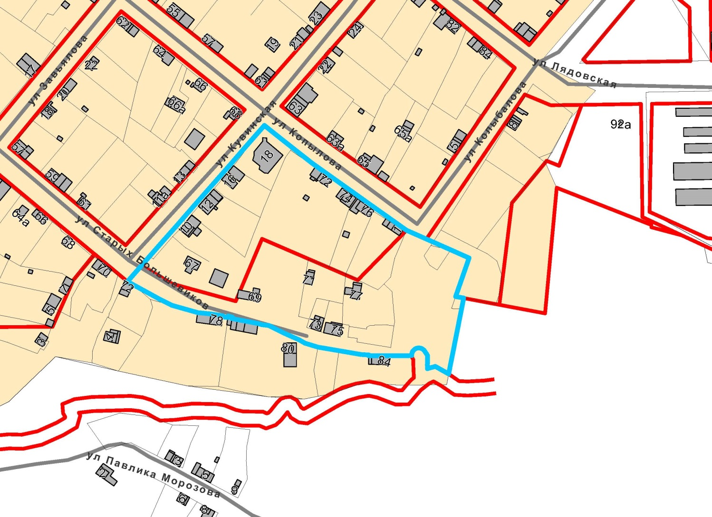

|  |  |
| --- | --- |
|  | – граница территории для подготовки проекта планировки территории |

|  |  |
| --- | --- |
|  | – граница зоны индивидуальной жилой застройки городского типа (Ж-4) в соответствии с картой градостроительного зонирования Правил землепользования и застройки города Перми, утвержденных решением Пермской городской Думы от 26.06.2007 № 143 |